**Introdução à Lógica de Programação**

Introdução à Lógica de Programação (algoritmo, fluxograma, operadores, etc)

De forma bem simples podemos definir a programação como uma sequência de instruções e passos lógicos com o objetivo de realizar alguma tarefa.

**Linguagem de programação**

Uma linguagem de programação é uma espécie de idioma artificial desenvolvido para expressar instruções e operações que podem ser executadas por máquinas como, por exemplo, o computador. A linguagem tem uma sintaxe própria que é formada por um conjunto de símbolos e regras que definem sua estrutura e o significado de seus elementos e expressões.

**Linguagem de máquina**

São códigos diretamente interpretados pelo microprocessador de um computador ou um microcontrolador. A linguagem de máquina trabalha com dois níveis de voltagem. Tais níveis, por abstração, se simbolizam com o zero (0) e o um (1), também conhecido como sistema binário.

**Linguagem de alto nível**

Linguagem de alto nível é como conhecemos as linguagens de programação. As linguagens de programação estão longe da linguagem de máquina e mais próximas à linguagem humana. Desse modo, as linguagens de alto nível não estão diretamente relacionadas à arquitetura do computador. O programador de uma linguagem de alto nível não precisa conhecer características do processador, como instruções e registradores, por exemplo, para desenvolver os programas. Essas características são abstraídas na linguagem de alto nível. Embora trabalhe próxima ao hardware, a linguagem C é considerada uma linguagem de alto nível.

**Algoritmo**

O conceito de algoritmo é frequentemente comparado a uma receita culinária. Um algoritmo não representa necessariamente um programa de computador, e sim os passos necessários para realizar uma tarefa.

**Fluxograma**

É a representação gráfica do projeto. Costumo fazer uma comparação com o eletricista que ao analisar uma planta elétrica consegue entender o projeto. Usamos o fluxograma para validar requisitos e também para apresentar um projeto a diferentes desenvolvedores.

*Principais símbolos:*

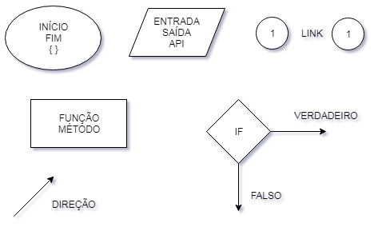

**Como funciona o computador:**

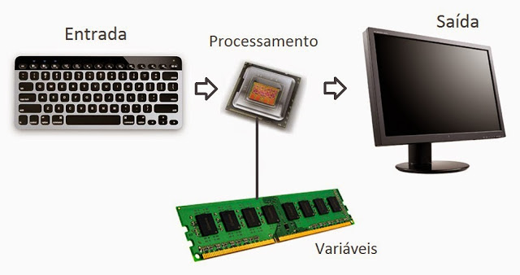

**Variáveis**

Na programação utilizamos as variáveis para armazenar dados na memória. Estes dados podem ser alterados de acordo com o tempo, como por exemplo o armazenamento do valor de um sensor de temperatura.

**Tipos de dados**

Basicamente temos 3 tipos de dados que podem ser armazenados nas variáveis:

* String (consiste em letras e outros caracteres)
* Numérico (lida com números inteiros e reais)
* Booleano (verdadeiro ou falso)

**Regras para nomear variáveis**

* Todos os nomes diferenciam letras maiúsculas de minúsculas
* O nome deve começar com uma letra
* Não usar caracteres especiais nem deixar espaços
* Não usar palavras chaves ou reservadas da linguagem de programação
* Definir nomes que descrevam o tipo de informação que as variáveis armazenam

**\*\*\*** Se o nome da variável for composto por mais de uma palavra, use uma letra maiúscula para a primeira letra da segunda palavra. (isso é conhecido como notação do camelo ou camel case)  
  
Exemplo: mediaFinal ao invés de mediafinal

**Operadores**  
Os operadores são usados junto com as variáveis para processar as informações. Os operadores podem ser lógicos, de comparação e aritméticos.

**Operadores lógicos**

**Simulador de portas lógicas:**

[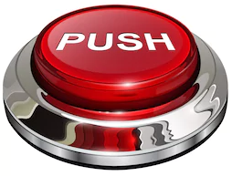](http://professorjosedeassis.com.br/logica/and.html)

**Operadores de comparação**

São usados para comparar valores dentro de uma estrutura.

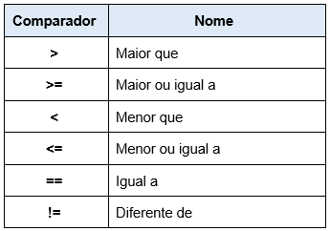

**Operadores Aritméticos**

Aplicam-se no uso das variáveis.

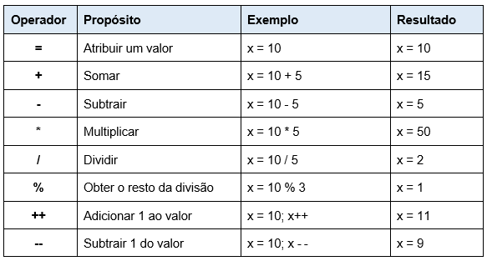

**Dicas para iniciar no mundo da programação:**

* Entenda o problema (não adianta sentar na frente do computador se não entender o problema)
* Desenvolva pensando no usuário final (pense no usuário que nunca viu um computador na vida)
* Simplifique o código (use o mínimo possível de variáveis, expressões, estruturas, etc)